房山区2020年上学期高一生物期中考试试题
本试卷共11页，100分。考试时长90分钟。考生务必将答案答在答题卡上，在试卷上作答无效。考试结束后，将答题卡交回，试卷自行保存。

第一部分 选择题（1-20题每小题1分，21-35题每小题2分，共50分）
下列各题均有四个选项，其中只有一个选项是符合题意要求的。
1．下列各项中，不对应生命系统结构层次的是
A．叶的表皮细胞 B．大熊猫心脏
C．表皮细胞中的水和蛋白质分子 D．生活在池塘中的各种生物
2．细胞学说揭示了
A．植物细胞与动物细胞的区别 B．生物体结构具有统一性
C．细胞为什么能产生新细胞 D．真核细胞与原核细胞的区别
3．下列关于糖类化合物的叙述，不正确的是
A．糖类可分为单糖、二糖、多糖
B．淀粉和糖原属于多糖，可水解成多个葡萄糖
C．糖类是细胞的主要能源物质
D．蔗糖和纤维素均属于植物体内的二糖
4．脑啡肽是一种具有镇痛作用的药物，它的基本组成单位是氨基酸。下面是脑啡肽的结构简式，形成这条肽链的氨基酸分子数以及缩合过程中生成的水分子数分别是
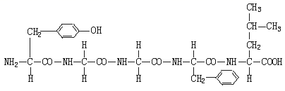
A．3和2 B．4和3 C．5和4 D．6和5
5．下表的有关分析错误的是。
溶液 | 溶质的元素组成 | 检测试剂 | 颜色反应 | 溶质的基本单位
甲 | C、H、O | ① | 砖红色 | 葡萄糖
乙 | C、H、O、N等 | 双缩脲试剂 | ② | ③
A．甲可能是麦芽糖溶液 B．①是斐林试剂，使用时需水浴加热
C．乙液可能是一种酶溶液 D．②是紫色，③是核苷酸
6．下列关于生命的物质基础的叙述，不正确的是
A．结合水是细胞内的良好溶剂 B．核酸储存并传递遗传信息
C．脂肪是细胞内良好的储能物质 D．磷脂是细胞膜的主要成分
7．新冠病毒不属于原核生物的原因是
A．有成形的细胞核 B．没有细胞结构
C．没有成形的细胞核 D．不属于生物
8．对玉米种子的实验处理方法和观察到的现象如下，该实验结果说明
实验处理 | 将玉米种子浸泡15h，从中央切开后用稀释红墨水染色 | 将玉米种子煮熟，从中央切开后用稀释红墨水染色
实验现象 | 胚体细胞着色浅 | 胚体细胞着色深
A．细胞膜具有流动性 B．红墨水容易进出玉米细胞
C．细胞膜具有全透性 D．活细胞膜具有选择透过性
9．科学家用两种荧光染料分别标记人和小鼠细胞表面的蛋白质分子，将这两种标记细胞进行融合。细胞刚发生融合时，两种荧光染料在融合细胞表面对等分布（即各占半边），40分钟后，在融合细胞表面均匀分布。这一实验现象支持的结论是
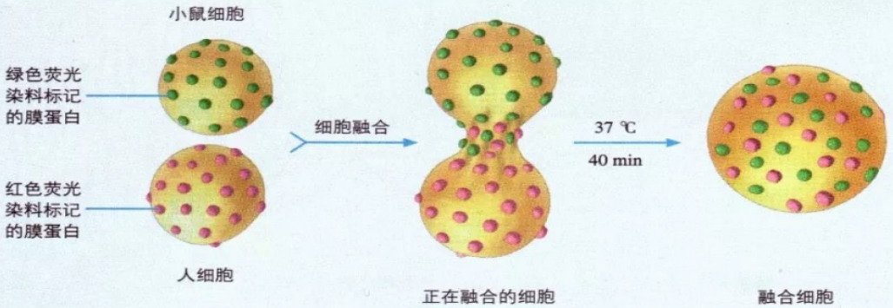
A．膜蛋白能自主翻转 B．细胞膜具有流动性
C．细胞膜具有选择透过性 D．膜蛋白可以作为载体蛋白

高一生物学试卷第2页（共11页）

高一生物学试卷第1页（共11页）
10．观察细胞质流动的实验中，看到的实验现象是
A．叶绿体绕液泡做定向循环流动 B．线粒体绕液泡做不定向循环流动
C．叶绿体绕细胞核做定向循环流动 D．细胞核绕液泡做不定向循环流动
11．线粒体、叶绿体和内质网都具有
A．少量DNA B．能量转换的功能
C．膜结构 D．运输蛋白质的功能
12．某化学药物进入细胞后能抑制磷脂的合成。当该药物进入细胞后，下列细胞器的合成未直接受影响的是
A．溶酶体 B．中心体
C．叶绿体 D．内质网
13. 青蒿素被世界卫生组织称做是“世界上唯一有效的疟疾治疗药物”，是从黄花蒿茎叶中提取的无色针状晶体，可用有机溶剂（乙醚）进行提取。它的抗疟机理主要在于其活化产生的自由基可与疟原蛋白结合，作用于疟原虫的膜结构，使其生物膜系统遭到破坏。以下说法不正确的是
A. 青蒿素属于脂溶性物质
B. 青蒿素可以破坏疟原虫细胞的完整性
C. 青蒿素可破坏疟原虫的细胞膜、核膜和细胞器膜
D. 青蒿素的抗疟机理不会破坏疟原虫线粒体的功能
14．科学家用含³H标记的亮氨酸培养豚鼠的胰腺腺泡细胞，下表为在腺泡细胞几种结构中最早检测到放射性的时间表。下列推论正确的是
细胞结构 | 附有核糖体的内质网 | 高尔基体 | 靠近细胞膜的囊泡
时间/min | 3 | 17 | 117
A．形成分泌蛋白的多肽最早在内质网上合成
B．高尔基体膜向内与内质网膜相连，向外与细胞膜相连
C．高尔基体与转运分泌蛋白无关
D．靠近细胞膜的囊泡可由高尔基体形成

15．下图为变形虫去核和核移植实验示意图。下列结论不正确的是
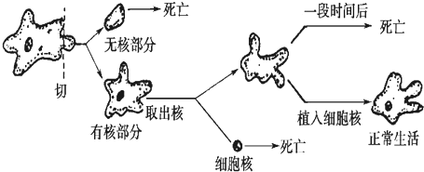
A．把去掉核的变形虫单独培养不久死亡，说明细胞质离开细胞核不能生存
B．该实验说明只要保持细胞核的完整性，变形虫就能正常地进行生命活动
C．变形虫的细胞核是其代谢的控制中心
D．变形虫细胞结构的完整性是其生存的基础
16．结构与功能相适应是生物学的基本观点之一。以下叙述不正确的是
A．蛋白质合成旺盛的细胞中核糖体的数量明显增加
B．动物细胞中心体的存在，利于其光合作用的正常进行
C．核膜上有核孔，可实现核质之间频繁的物质交换和信息交流
D．哺乳动物成熟红细胞没有细胞核，利于携带更多O₂
17．取同一植物组织，滴加不同浓度的蔗糖溶液制成临时装片，在显微镜下观察。下列图示中，细胞周围的溶液浓度低于细胞液浓度的是
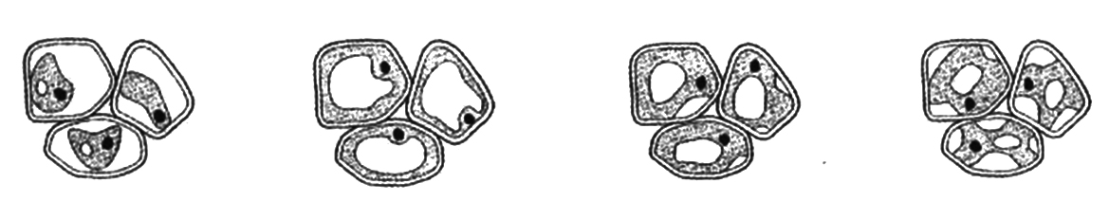
A B C D
18．谷丙转氨酶主要存在于各种细胞中，尤以肝细胞为最高，整个肝脏内转氨酶含量约为血中含量的100倍，是最常见的肝功能检查项目。下列关于该酶的叙述正确的是
A．该酶的基本单位是氨基酸
B．该酶在健康人群体检结果的值应为0
C．该酶的数量因参与化学反应而减少
D．该酶能升高化学反应的活化能
19．酶在我们的生产生活中具有广泛的应用，下列叙述不正确的是
A．纤维素酶能够降解植物细胞和细菌的细胞壁
B．嫩肉粉中蛋白酶的分解作用使肉类制品口感鲜嫩
C．乳糖酶处理后的牛乳制品利于人体的消化吸收
D．加酶洗衣粉易于洗去衣物上的血渍、奶渍等污渍
20．在1～5号试管中分别加入2mL 0.5mol·L⁻¹的过氧化氢溶液，再进行相应的实验，结果如下（注：铁离子是过氧化氢水解的催化剂；新鲜土豆中含有过氧化氢酶）：
试管编号 | 1 | 2 | 3 | 4 | 5
加入物质 | 1mL唾液 | 锈铁钉 | 生土豆块 | 熟土豆块 | 生土豆块和稀盐酸
实验结果 | 几乎无气泡 | 少量气泡 | 大量气泡 | 几乎无气泡 | 少量气泡
据表分析不正确的是
A．1号几乎无气泡，说明唾液淀粉酶不能催化过氧化氢水解
B．3号和5号对比，说明酶的活性受pH的影响
C．3号和4号对比，说明酶的活性受温度的影响
D．2号和3号对比，说明酶具有专一性
21．下列元素中，构成有机物基本骨架的是
A．氮 B．氢 C．氧 D．碳
22．一般情况下，活细胞中含量最多的化合物是
A．蛋白质 B．糖类 C．无机盐 D．水
23．马拉松长跑运动员在进入冲刺阶段时，发现少数运动员下肢肌肉发生抽搐，这是由于随着大量排汗而向外排出了过量的
A．水 B．钙盐 C．钠盐 D．尿素
24．烫发时，先用还原剂使头发角蛋白的二硫键断裂，再用卷发器将头发固定形状，最后用氧化剂使角蛋白在新的位置形成二硫键。这一过程改变了角蛋白的
A．空间结构 B．氨基酸种类 C．氨基酸数目 D．氨基酸排列顺序
25．纤维素、蛋白质和核酸的基本组成单位分别是
A．葡萄糖、氨基酸、核苷酸 B．葡萄糖、核苷酸、氨基酸
C．葡萄糖、葡萄糖、核苷酸 D．葡萄糖、氨基酸、氨基酸

26．酵母菌与蓝细菌都具有
A．细胞膜 B．线粒体 C．叶绿体 D．成形细胞核
27．在口腔上皮细胞中，为生命活动提供能量的细胞器是
A．核糖体 B．线粒体 C．内质网 D．高尔基体
28．植物的花、叶、果实的细胞中所含色素除叶绿素外，其他色素大多分布在
A．液泡内 B．高尔基体内 C．细胞核内 D．细胞壁上
29．可以与细胞膜形成的吞噬泡融合，并消化掉吞噬泡内物质的细胞器是
A．线粒体 B．溶酶体 C．高尔基体 D．内质网
30．下列细胞中，内质网和高尔基体比较发达的是
A．唾液腺细胞 B．汗腺细胞 C．心肌细胞 D．表皮细胞
31．贮存和复制遗传物质的主要场所是
A．核糖体 B．细胞核 C．染色体 D．线粒体
32．蔗糖不能透过红细胞的细胞膜。将红细胞分别浸入高浓度的蔗糖溶液和蒸馏水中，一段时间后细胞形态发生的变化是
A．涨破、皱缩 B．皱缩、皱缩 C．膨胀、膨胀 D．皱缩、涨破
33．水生植物丽藻的细胞液中K⁺浓度比它们生活的池水高1065倍，丽藻细胞吸收K⁺和水的方式分别是
A．胞吞和胞吐 B．协助扩散和自由扩散
C．主动运输和自由扩散 D．自由扩散和主动运输
34．下列对酶的叙述中，正确的是
A．所有的酶都是蛋白质
B．催化生化反应前后酶的性质发生改变
C．高温使酶的分子结构破坏而失去活性
D．酶与无机催化剂的催化效率相同
35．一份淀粉酶能使一百万份淀粉水解成麦芽糖，但对麦芽糖的水解却不起作用。这种现象说明酶具有
A．高效性和多样性 B．高效性和专一性
C．专一性和多样性 D．稳定性和高效性
第二部分 非选择题（50分）
36．（6分）炸薯条是常见的快餐食品。若马铃薯块茎中还原糖含量过高，可能导致油炸过程中产生有害物质。为检测还原糖含量，研究人员采用不同方法制备了马铃薯提取液，如下表所示。
方法 | 提取液颜色 | 提取液澄清度 | 还原糖浸出程度
一 | 浅红褐色 | 不澄清 | 不充分
二 | 深红褐色 | 澄清 | 充分
三 | 浅黄色 | 澄清 | 充分
请回答问题:
（1）马铃薯提取液中含有淀粉，此外还含有少量麦芽糖、果糖和 等还原糖，这些还原糖能与 试剂发生作用，经水浴加热后生成 色沉淀。
（2）据表分析，三种马铃薯提取液制备方法中，方法 最符合检测还原糖的要求，原因是这种方法制备提取液时还原糖浸出程度 ，并且提取液的颜色 （较深/较浅），有利于观察实验结果。
37．（6分）下图是某种细胞结构的模式图。请回答下列问题：
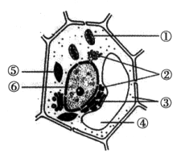
（1）该图可能表示的是下列中的____________。你的判断依据是 。
A．黑藻叶肉细胞 B．大肠杆菌细胞
C．洋葱根尖分生区细胞 D．人乳腺细胞
（2）能进行光合作用把太阳光能转变成化学能的细胞器是[⑤]________。某物质由104个氨基酸组成，该物质在细胞中的合成场所是图中的[③]________。

（3）图中结构①具有双层膜结构，是细胞进行____________的主要场所。
（4）若把该细胞置于高浓度的蔗糖溶液中，图中④内细胞液浓度的变化是____________。
38.（7分）下图是组成细胞膜的物质合成和定位过程，请回答：
（1）生物膜主要成分是 ，基本骨架是 。
（2）由图分析，跨膜蛋白合成后的加工、修饰发生在 ，修饰后的跨膜蛋白、分泌蛋白及糖脂通过 （结构）被运输至细胞膜，其中 通过胞吐分泌至细胞外，其余成分排列在细胞膜上。该过程体现了生物膜具有一定 。
39.（10分）统计显示，每天我国都有7000多人死于癌症，但癌症的最佳治疗方案仍然待解。细胞自噬是细胞内一种自稳机制，可将细胞内错误的蛋白质或者受损的细胞器等进行降解并回收利用，其过程如下图所示：
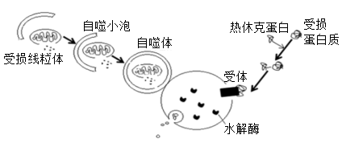
（1）细胞自噬作用普遍存在于_________（填“原核”或“真核”）细胞中。据图分析鉴定细胞发生了自噬的方法是在光学显微镜下观察细胞中是否形成_________。囊泡包裹了蛋白或细胞器后，可与______融合并被后者所含的_______消化，该过程依赖于生物膜的 性。
（2）细胞自噬现象最早发现于酵母细胞中，酵母细胞能在饥饿状态下将自身物质或结构降解后产生_______等小分子物质。
（3）据图分析，细胞内受损蛋白质可与热休克蛋白形成复合物，与_________结合，并在其作用下转入溶酶体腔。据研究，癌细胞中热休克蛋白比正常细胞内的含量多，据图推测癌细胞能在营养条件较为恶劣环境下存活的原因可能是_________。基于上述原理，请提出治疗癌症的思路（答出一项即可）_________。
40.（7分）某实验小组为了探究细胞膜的通透性，将小鼠肝细胞在体外培养一段时间后，检测培养液中的氨基酸、葡萄糖和尿素含量，发现三者含量发生了明显的变化（如下图）。请回答问题：
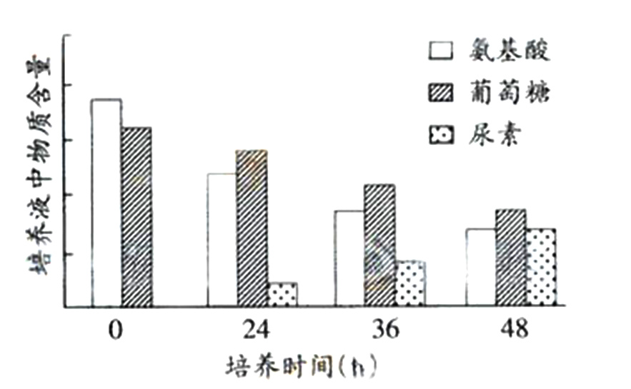
（1）葡萄糖被吸收进入细胞的运输方式是 ，需要消耗细胞呼吸提供的 。
（2）由图可知，随着培养时间的延长，培养液中葡萄糖和氨基酸含量 ，尿素含量 。
（3）培养液中的氨基酸进入细胞后，其主要作用是 。
（4）转氨酶是肝细胞内参与氨基酸分解与合成的一类酶，正常情况下这类酶不会排出胞外，若在细胞培养液中检测到该类酶，可能的原因是 。
（5）由实验结果可初步判断，细胞膜对物质的转运具有 的特性。

41.（9分）“多酶片”是经特殊工艺制成的双层药片，内层是肠溶衣（不易溶于胃液，可溶于肠液）包裹的胰蛋白酶、胰脂肪酶、胰淀粉酶，外层是糖衣（可溶于胃液）包裹的胃蛋白酶。某兴趣小组探究37℃条件下pH对多酶片中两种消化酶活性的影响，结果见下表。请回答下列相关问题：
pH | 1.0 | X | 3.0 | 4.0 | 5.0 | 6.0 | 7.0 | 8.0
淀粉酶活性mg/g.30min | 200 | 203 | 250 | 300 | 350 | 490 | 450 | 200
蛋白酶活性 μg/g·30min | 1520 | 1750 | 1500 | 1400 | 1020 | 980 | 700 | 500
（1）酶是 产生的具有催化作用的有机物，其中绝大多数酶的本质是 。
（2）该实验的自变量是 ，因变量是 。
（3）表中X为________。
（4）请根据表中的数据，在坐标图中画出pH与淀粉酶活性的关系曲线。
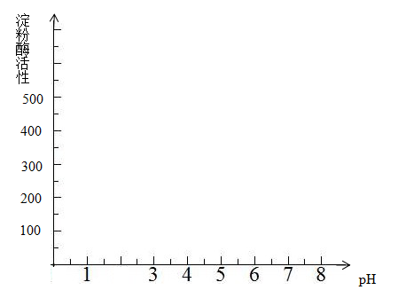
（5）为治疗因肠道原因引起的消化不良，使药物充分发挥作用应 （整片/ 捣碎）服用，理由是 。

42.（5分）阅读下列材料，回答问题。
迁移小体的发现及其功能
细胞器是细胞质中具有特定形态和功能的微结构，这些结构相对独立又紧密联系。清华大学俞立教授课题组在研究细胞迁移的过程中发现了一类新的细胞器，研究人员推测其在细胞迁移过程中具有确定路径和方向的作用，将其命名为迁移小体。
研究者以普通大鼠肾脏细胞为研究对象，发现这些细胞在迁移的过程中会将由其收缩纤维留在胞体后侧。在收缩纤维的横截面处会有很多直径约为3μm的囊泡，即为迁移小体。最终，这些迁移小体会释放到胞外并被周围细胞所吞噬。
迁移小体是如何产生的呢？课题组通过密度梯度离心的方法得到了细胞裂解物的不同组分，经分析筛选，得到了迁移小体的特异性蛋白TSPAN4。进一步研究发现，TSPAN4蛋白和胆固醇对迁移小体的形成具有关键作用，并提出了迁移小体形成的理论模型：细胞迁移导致TSPAN4蛋白及胆固醇在收缩丝的局部高度富集，增加了富集区域膜的弯曲度，从而形成迁移小体结构。
迁移小体除了与细胞迁移有关，是否还参与了其它的生物学过程呢？研究人员发现，斑马鱼在胚胎发育的某些阶段会产生大量的迁移小体，并且在胚胎发育过程中呈现特定的时空分布。进一步研究发现，迁移小体中存在大量的信号分子，包括趋化因子、细胞因子和生长因子等，这些信号分子会随迁移小体的分布形成局部区域信号中心，调节斑马鱼的器官发育。
（1）研究发现在细胞迁移过程中，胞体持续地向迁移小体中运输胞内物质，为后续细胞的迁移提供路线信息，表明迁移小体与细胞间的________有关。
（2）分析上文内容，请写出迁移小体的主要化学成分及功能。
主要化学成分： ，功能：
（3）恶性肿瘤的转移往往是肿瘤治疗失败的主要原因，科学家推测肿瘤的转移与迁移小体的产生有关。根据上文中的研究成果，请你提出一种可能对抑制肿瘤转移有利的治疗思路。

